ОБПОУ "Курский музыкальный колледж имени Г.В.Свиридова"

Преподаватель по классу флейты

Жарков Игорь Александрович

Особенности работы над гаммами на отделении духовых инструментов

В формировании исполнительского мастерства музыкантов работа над гаммами и арпеджио играет весьма существенную роль. При работе над гаммами вырабатывается атака, ее четкость и определенность, развивается техника языка, быстрота, равномерность и гибкость вдоха, формируются штрихи, совершенствуется беглость пальцев, подвижность мышц губ, координируется между собой работа всех компонентов исполнительского аппарата, совершенствуется интонация, развивается ровность звучания регистров инструмента, воспитывается ритмичность исполнения, закрепляются аппликатурные навыки, умение играть различной артикуляцией и т.д.
Гаммы должны рассматриваться как комплекс упражнений, в который входят: собственно гаммы, арпеджио технических трезвучий, доминант септаккордов, уменьшенных вводных септаккордов и их обращений. В этот комплекс включают исполнение ломаных арпеджио в триольном и квартольном изложении и затем, в зависимости от продвинутости учащегося, добавляются терции и секвеции, гаммы в трелях с форшлагами и группетто. При всем многообразии исполнения гамм, можно говорить о сложившихся традициях и выработанных предыдущими поколениями музыкантов принципах и порядке их исполнения.
Эти принципы сохраняются на всех периодах обучения учащихся и особенно на первоначальном, как наиболее важном для формирования музыканта - духовика.
Итак, при изучении гамм нужно исходить из следующих принципов работы над ними, и в первоначальный период обучения особенно твердо их придерживаться.
1. Нужно, прежде всего, определить степень продвинутости учащегося, из этого следует что, учащийся, прежде чем приступить к изучению гамм, должен иметь некоторую подготовку, т.е. иметь определенные навыки в овладении инструментом. Если учащийся овладел звукорядом в пределах одной октавы, уже можно приступать к изучению гаммы.

Определив степень продвинутости учащегося, это может быть учащийся детской музыкальной школы, занимавшийся в группе педагогической практики, в самодеятельности и т.д., преподаватель определяет до какой степени трудности предложить учащемуся изучать гамму.
Степень продвинутости учащегося во многом и определяет все принципы работы над гаммами и арпеджио.
- Гаммы могут изучаться в полном их разнообразии (мажорные, минорные, хроматические, целотонные), но на первоначальном периоде обучения, как правило, степень продвинутости учащегося позволяет изучать только самые простые гаммы - это мажорные и минорные, как гармонические так и мелодические, с арпеджио трезвучий в прямом и ломаном движении триолями и квартолями. Конечно, если учащийся быстро развивается технически, то не следует искусственно сдерживать его рост и соответственно его росту дополнять и усложнять материал.
- Все гаммы и арпеджио, в зависимости от диапазона инструмента и возможности учащегося, могут исполняться в одну, две + терция или +квинта, или три октавы с дополнениями внизу. Здесь принцип изучения состоит в том чтобы максимально использовать диапазон инструмента. Однако нужно помнить, что очень раннее изучение предельных регистров инструмента, как правило, ведет к зажатости всего игрового аппарата. Это нужно помнить преподавателю и постоянно держать в поле зрения занятия учащегося над гаммами.
Все это в равной степени относится и к изучению хроматической гаммы, которую в начальном периоде обучения следует изучать от того звука с которого начинаются гаммы. Для начала все исполнение хроматической гаммы должно быть организовано в пределах двух октав триолями и квартолями. Можно играть разными штрихами. (Таблица №1.)
4.Учащийся должен научиться определять гаммы на слух и в последующем строить их от любой ноты. Но это к сожалению происходит не сразу, а лишь после определенного периода обучения.

Для лучшего запоминания в гаммах должны присутствовать утверждение тонического начала.
Все гаммы, тонические арпеджио и их обращения начинаются и заканчиваются тоникой.
Обращения септаккордов разрешаются в тонический звук. Каждая гамма должна быть оформлена мелодически и должна запоминаться как мелодия, т.е. должно присутствовать мелодическая организация гаммы.
5 . Большое значение при изучении гамм имеет правильный выбор темпа. Темп игры гаммы в различных длительностях должен быть единым, т.е. четвертные, восьмые, триоли, шестнадцатые ноты должны исполнятся ровно без изменения темпа. Темп, в зависимости от роста продвинутости учащегося, также может расти в процессе обучения.
6. Последовательность исполнения гамм или ритмическая организация
гаммы зависит, также от возможностей инструмента и учащегося. Принцип изучения от простого к сложному, от крупных длительностей к более мелким. Однако, чтобы как-то ритмически и мелодически запомнить гамму, каждый специалист-педагог может выработать свои приемы изучения и ритмической организации гамм и арпеджио в зависимости от своего опыта и специфических особенностей инструмента. Например, на гобое и других инструментах (саксофон, кларнет) недостаток диапазона заставляет учащегося, чтобы удержаться в какой-то ритмической фигурации (организации), переходить из одной октавы в другую и мелодия гаммы или арпеджио получается конечно своеобразная, присуща только данному инструменту, но тем не менее достаточно мелодичная и хорошо запоминаемая. Ритмические организованные особенности исполнения гамм могут быть различными для каждого инструмента и даже для каждого инструмента и даже для каждого преподавателя, но определенная закономерность в изучении гамм в нашей методике существует.

На первоначальном периоде обучения можно предложить изучение гамм в самой простой последовательности. Например, четвертными, восьмыми, триолями и шестнадцатыми как в самих гаммах, так и в арпеджио. Самыми простыми штрихами и артикуляцией. Выбор темпа по возможностям учащегося. (таблица №1).
- Гаммы могут изучаться в различных штрихах, чем разнообразнее, тем лучше, но нужно помнить, что некоторые штрихи трудно осваиваются в первоначальный период обучения и форсированное изучение их принесет только вред. Поэтому вначале учащимся можно разрешать играть в более простых для исполнения штрихах (легато, деташе), т.е. заменить на первых порах острый штрих стаккато на более мягкий. Изучению гамм это не помешает, а в дальнейшем учащиеся заменит более мягкий штрих на более твердый и процесс обучения не будет тормозиться искусственно. Ритмическая организация исполнения гамм традиционно складывается для каждого инструмента и ее можно найти в любой из многих школ по каждому инструменту.
- Гаммы могут исполнятся в различных динамических оттенках от фортиссимо до пианиссимо, но нужно помнить о ровности звучания в регистрах.
- Даже на первоначальном этапе обучения нужно подсказывать учащемуся удобную вспомогательную аппликатуру с целью правильного умения пользоваться ею в дальнейшем. Разнообразие аппликатуры помогает учащемуся в освоении технических возможностей своего инструмента. Кроме всего на первоначальном периоде обучения нужно объяснить учащемуся что, исполнять гаммы и арпеджио рекомендуется без нот, в доступном темпе, в пределах освоенного диапазона. Учащийся должен усвоить, что в работе над гаммами и арпеджио основной задачей является не стремление к быстрому темпу, а постоянное улучшение качества исполнения. Однако, для начала полезно написать на листочке порядок исполнения гамм как мажорной , так и минорной.
10. Для того, чтобы избежать небрежной механической игры гамм, нужно
приучить учащихся к постоянному слуховому контролю.
11. Из всего сказанного можно с уверенностью сказать, какие могут быть
наиболее встречающиеся недостатки в изучении и работе над гаммами
у учащихся.
1. Неритмичность исполнения является одним из наиболее характерных и
часто встречающихся недостатков.
Проявляется он в том, что учащийся при исполнении гамм и арпеджио не выдерживает взятый им темп до конца.
Помимо произвольного изменения темпа часто встречаются также случаи, когда учащихся нарушают точность чередования звуков в тех или иных построениях из-за технических трудностей.
2. Отсутствие ровности звучания в смысле силы, полнота и тембровой окраски - явления довольно частое.
Отдельные звуки более яркие, другие более тусклые, одни «выпирают», другие не прослушиваются.
Подобные недостатки частично зависят от конструктивных особенностей инструментов, которые не имеют одинаковых полноценных регистров.
Однако много зависит и от самих учащихся.
Зная особенности своих инструментов, нужно исправлять эти дефекты с помощью специальных упражнений.
У каждого инструмента есть свои капризные звуки на которые и следует обратить внимание.
3. Неточное интонирование при игре связано с недостаточно развитым методико-гармоническим чувством учащегося.
Он нередко не учитывает, что по законам ладового тяготения нижний вводный тон, стремясь к тонике берется несколько выше, а верхний вводный тон наоборот несколько ниже, большая терция несколько расширяется, малая терция сужается и т. д., но это все исправляется при последующем обучении, и приобретении профессиональных навыков.
- Ограниченность использования возможностей также мешает достигнуть
интонационной точности. Применение более рациональной аппликатуры
только помогает учащемуся. Преподаватель, обладающий опытом
должен помочь выбрать её ориентируясь на возможности учащегося.
Разнообразная аппликатура не позволит выработать у учащегося аппликатурную односторонность.
- Отсутствие выразительности пополнения часто является следствием недооценки гамм и арпеджио как одного из средств развития музыкально - художественных навыков. Почему-то гаммы считают сухим материалом и не заботятся о выразительной стороне их исполнения.
Между тем гаммы можно и нужно исполнять достаточно выразительно, используя различные штрихи и артикуляцию, динамику; правильное дыхание и согласованность губного аппарата и дыхания, т.е. применяя при игре все компоненты исполнительского аппарата.
Таким образом, для устранения погрешностей в исполнении гамм и арпеджио учащиеся на духовых инструментах должны научиться ставить перед собой определенные цели (дело педагога определить и направить учащегося в нахождении их). Например, звуковые, технические, тембральные, артикуляционные и т.д.
Без этого их работа над гаммами и арпеджио может превратится в механический, а потому бесполезный процесс. Глубокая осознанность процесса изучения гамм и арпеджио учащимся помогает ему в процессе всего дальнейшего обучения, да и во всей последующей жизни музыканта-духовика.

Методическая литература:
А. Федотов Методика обучения игре на духовых инструментах, М.; Музыка, 1975 г.
Б. Диков Методика обучения игре на духовых инструментах, М.; 1962 г.
Ю. Усов Методика обучения игре на духовых инструментах, М.; Музыка 1971.
И. Пушечников Методика обучения игре на духовых инструментах, м.; Музыка 1976.
Должиков Ю. Н. Артикуляция и штрихи при игре на флейте // Вопросы музыкальной педагогики, вып. 10. – М.: Музыка, 1991.
Должиков Ю. Н. Техника дыхания флейтиста // Вопросы музыкальной педагогики, вып. 8. – М.: Музыка, 1983.

Таблица № 1
Фа мажор

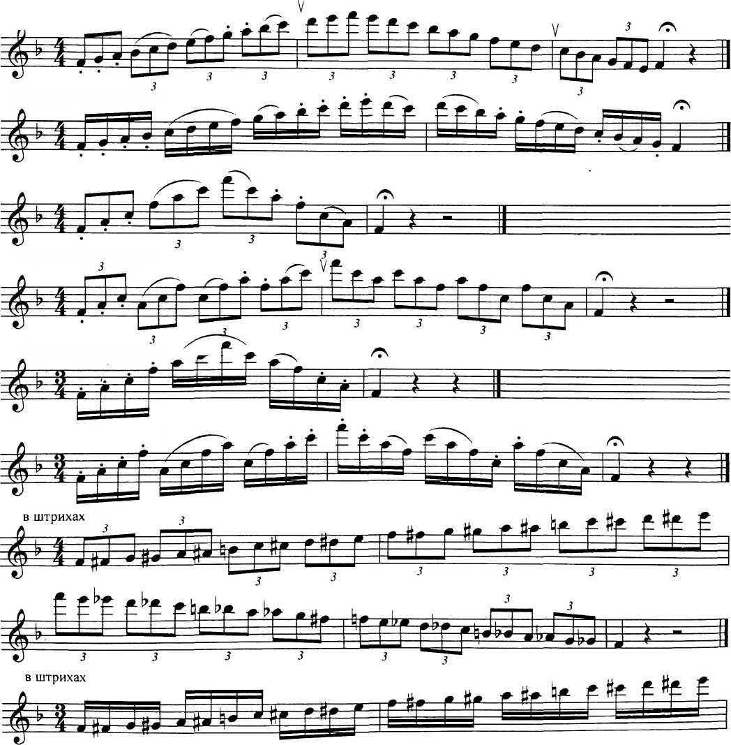
4 приема артикуляции
7 приемов артикуляции
4 приема артикуляции
4 приема артикуляции
7 приемов артикуляции / _— : _
7 приемов артикуляции

